GB
ICS 77.040.10
H 22
中 华 人 民 共 和 国 国 家 标 准
GB/T 228-2002
eqv ISO 6892:1998

金属材料 室温拉伸试验方法
Metallic materials——Tensile testing at ambient temperature

2002-03-10发布 2002-07-01实施
中 华 人 民 共 和 国
国家质量监督检验疫总局
发布
GB/T 228-2002
目 次
前言 Ⅲ
ISO前言 Ⅳ
1 范围 1
2 引用标准 1
3 原理 1
4 定义 1
5 符号和说明 5
6 试样 6
7 原始横截面积（S₀）的测定 7
8 原始标距（L₀）标记 7
9 试验设备的准确度 7
10 试验要求 8
11 断后伸长率（A）和断裂总伸长率（A_{t}）的测定 8
12 最大力总伸长率（A_{gt}）和最大力非比例伸长率（A_{g}）的测定 9
13 屈服点延伸率（A_{e}）的测定 9
14 上屈服强度（R_{eH）}和下屈服强度（R_{eL}）的测定 10
15 规定非比例延伸强度（R_{p}）的测定 10
16 规定总延伸强度（R_{t}）的测定 11
17 规定残余延伸强度（R_{r}）的验证方法 11
18 抗拉强度（R_{m}）的测定 11
19 断面收缩率（Z）的测定 12
20 性能测定结果数值的修约 14
21 性能测定结果的准确度 14
22 试验结果处理 15
23 试验报告 15
附录A（标准的附录）厚度0.1mm~＜3 mm薄板和薄带使用的试样类型 16
附录B(标准的附录)厚度等于或大于3mm板材和扁材以及直径或厚度等于或大于
4mm线材、棒材和型材使用的试样型 17
附录C（标准的附表录）直径或厚度小于4mm线材、棒材和型材使作的试
样类型 20
附录D（标准的附录）管材使用的试样类型 21
附录E（提示的附录）断后伸长率规定值低于5%的测定方法 24
附录F（提示的附录）移位方法测定断后伸长率 24
附录G（提示的附录）人工方法测定棒材、线材和条材等长产品的最大力总伸长率———25
附录H（提示的附录）逐步逼近方法测定规定非比例延伸强度（R_{p}） 26
附录I（提示的附录）卸力方法测定规定残余延伸强度（R_{r0。2}）举例 27
附录J（提示的附录）误差累积方法估计拉伸试验的测量不确定度 28
附录K（提示的附录）拉伸试验的精密度—根据实验室间试验方案的结果 31
附录L（提示的附录）新旧标准性能名称和符号对照 34
GB/T 228-2002
前 言

本标准有效采用国际标准ISO 6892：1998《金属材料 室温拉伸试验》。在主要技术内容上与ISO6892：1998相同，但部分技术内容较为详细和具体，编写结构不完全对应。补充性能测定结果数值的修约要求和试验结果处理。增加试样类型。删去附录F（提示的附录）计算矩形横截面试样原始标距用计算图尺；删去附录L（提示的附录）参考文献目录。增加附录H（提示的附录）逐步逼近方法测定规定非比例延伸强度（R_{P}）；增加附录L（提示的附录）新旧标准性能名称和符号对照。
本标准合作并修订原国家标准GB/T 228-1987《金属拉伸试验方法》、GB/T3076-1982《金属薄板（带）拉伸试验方法》和GB/T6397-1986《金属拉伸试验试样》。对原标准在以下方面的技术内容进行了较大修改和补充：
——引用标准；
——定义和符号；
——试样；
——试验要求；
——性能测定方法；
——性能测定结果数值修约；
——性能测定结果准确度阐述。
自本标准实施之日起，代替GB/T228-1987《金属拉伸试验方法》、GB/T3076-1982《金属薄板（带）拉伸试验方法》和GB/T6397-1986《金属拉伸试验试样》。
本标准的附录A~D都是标准的附录。
本标准的附录E~L都是提示的附录。
本标准由原国家冶金工业局提出。
本标准由全国钢标准化技术委员会归口。
本标准起草单位：钢铁研究总院、济南试金集团有限公司、宝山钢铁公司、冶金工业信息标准研究院。
本标准起草人：梁新邦、李久林、陶立英、李和平、高振英。
本标准于1963年12月首次发布，1976年9月第1次修订，1987年2月第2次修订。

GB/T 228-2002

ISO 前言
ISO（国际标准化组织）是由各国标准化团体（ISO成员团体）组成的世界性的联合会。制定国际标准的工作通常由ISO的技术委员会完成，各成员团体若对某技术委员会已确立的项目感兴趣，均有权参加该技术委员会。与ISO保持联系的各国际组织（官方的或非官方的）也参加工作。在电工技术标准化方面ISO与国际电工委员会（IEC）保持密切合作关系。
由技术委员会通过的国际标准草案提交各成员团体表决，国际标准需要取得至少75%参加投票表决的成员团体的同意才能正式发布。
国际标准ISO6892由ISO/TC164金属力学性能试验技术委员会SCI 单轴试验分委员会制定。
附录A～D都是标准的附录。
附录E～L都是提示的附录。

中 华 人 民 共 和 国 国 家 标 准
GB/T 228-2002
eqv ISO 6892:1998
金属材料 室温拉伸试验方法
代替GB/T228-1987
GB/T3076-1982
GB/T6397-1986

Metallic materials-Tensile testing at ambient temperature

1 范围
本标准规定了金属材料拉伸试验方法的原理、定义、符号和说明、试样及其尺寸测量、试验设备、试验要求、性能测定、测定结果数值修约和试验报告。
本标准适用于金属材料室温拉伸性能的测定。但对于小横截面尺寸的金属产品，例如金属箔，超细丝和毛细管等的拉伸试验需要协议。
2 引用标准
下列标准所包含的条文，通过在本标准中引用面构成为本标准的条文。本标准出版时，所示版本均为有效。所有标准都会被修订，使用本标准的各方应探讨使用下列标准最新版本的可能性。
GB/T 2975-1998 钢及钢产品 力学性能试验取样位置和试样制备（eqv ISO 377:1997）
GB/T 8170-1987 数值修约规则
GB/T 12160-2002 单轴试验用引伸计的标定（idt ISO 9513:1999）
GB/T16852-1997 拉力试验机的检验（idt ISO 7500:1986）
GB/T 17600.1-1998 钢的伸长率换算 第1部分：碳素钢和低合金（eqv ISO 2566-1:1984）
GB/T 17600.2-1998 钢的伸长率换算 第2部分：奥氏体钢（eqv ISO 2566-2:1984）
- 原理
试验系用拉力拉伸试样，一般拉至断裂，测定第4章定义的一项或几项力学性能。
除非另有规定，试验一般在室温10℃～35℃范围内进行。对温度要求严格的试验，试验温度应为23℃±5℃。
- 定义
本标准采用下列定义。
4.1 标距gauge length
4.1.1 原始标距（L₀）original gauge length
4.1.2 断后标距（L_{u}）final gauge length
试样断裂后的标距。
  - 平行长度（L_{c}）parallel length
试样两头部或两夹持部分（不带头试样）之间平行部分的长度。
4.3 伸长elongation
试验期间任一时刻原始标距（L₀）的增量。
4.4 伸长率percentage elongation
原始标距的伸长与原始标距（L₀）之比的百分率。
4.4.1 断后伸长率（A）percentage elongation aftet fracture
断后标距的残余伸长（L_{u——}L₀）与原始标距（L₀）之比的百分率（见图1）。对于比例试样，若原始标距不为$5\text{.}\text{65}\sqrt{S_{0}}$（S₀为平行长度的原始横截面积），符号A应附以下脚注说明所使用的比例系数，例如，A_{11.3}表示原始标距（L₀）为11.3 $\text{11}\text{.}3\sqrt{S_{0}}$ 的断后伸长率。对于非比例试样，符号A应附以下脚注说明所使用的原始标距，以毫米（mm）表示，例如，A_{80 mm}的断后伸长率。
4.4.2 断裂总伸长率（A_{t}）percentage total elongation at fracture
断裂时刻原始标距的总伸长（弹性伸长塑性伸长）与原始标距（L₀）之比的百分率（见图1）。
4.4.3 最大力伸长率percentage elongation at maximum force
最大力时原始标距的伸长与原始标距（L₀）之比的百分率。应区分最大力总伸长率（A_{gt}）和最大力非比例伸长率（A_{g}）（见图1）。
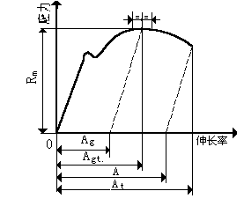
图1 伸长的定义

4.5 引伸计标距（L_{e}）extensometer gauge length
用引伸计测量试样时所使用试样平行长度部分的长度。测定屈服强度和规定强度性能时推荐L_{e} ≥L₀/2测定屈服点延伸率和最大力时或在最大力之后的性能，推荐L_{e} 等于 L₀或近似等于L₀。
4.6 延伸extension
试验期间任一给定时刻引伸计标距（L_{e}）增量。
4.6.1 残余延伸率percentage permanent extension
试验中任一给定时刻引伸计标距的非比例延伸与引伸计标距 （L_{e}）之比的百分率。
4.6.2 非比例延伸率 percentage non-proportional extension
试验中任一给定时刻引伸计标距的非比例延伸与引伸计标距 （L_{e}）之比的百分率。
4.6.3 总延伸率percentage total extension
度试验中任一时刻引伸计标距的总延伸（弹性延伸加塑性延伸）与引伸计标距 （L_{e}）之比的百分率。
4.6.4 屈服点延伸率（A_{e}）percentage yield point extension
呈现明显屈服（不连续屈服）现象的金属材料，屈服开始至均匀加工硬化开始之间引伸计标距的延伸与引伸计标距 （L_{e}）之比的百分率。
4.7 断面收缩率（Z）percentage reduction of area
1)$5\text{.}\text{65}\sqrt{S_{0}}=5\sqrt{\frac{4S}{π}}$
断裂后试样横截面积的最大缩减量（S₀—S_{u}）与原始横截面积（S₀）之比的百分率。
4.8 最大力（F_{m}）maximum force
试样在屈服阶段之后所能抵抗的最大力。对于无明显屈服（连续屈服）的金属材料，为试验期间的最大力。
4.9 应力 stress
试验期间任一时刻的力除以试样原始横截面积（S₀）之商。
4.9.1 抗拉强度（R_{m}）tensile strength
相应最大力（F_{m}）的应力。
4.9.2 屈服强度 yield strength
当金属材料呈现屈服现象时，在试验期间达到塑性发生而力不增加的应力点，应区分上屈服强度和下屈服强度。
4.9.2.1 上屈服强度（R_{eH}）uppet yield strength
试样发生屈服而力首次上降前的最高应力（见图2）。
4.9.2.2 下屈服强度（R_{eL}）Lower yield strength
在屈服期间，不计初始瞬时效应时的最低应力（见图2）。

R_{eH} R_{eH}
初始瞬时效应
R_{eL} R_{eL}

0 延伸率 0 延伸率
a) b)

R_{eh} R_{eh}
R_{eL} R_{eL}

0 延伸率 0 延伸率
c) d)

图2不同类型曲线的上屈服强度和下屈服强度（R_{eH}和R_{eL}）
4.9.3 规定非比例延伸强度（R_{p}）proof strength , non-proportional extension
非比例延伸率等于规定的引伸计标距百分率时的应力（见图3）。 使用的符号应符下脚注说明所规定的百分率，例如R_{p0.2}，表示规定非比例延伸率为0.2%时的应力。

0 ε_{p} 延伸率

图3规定非比例延伸强度（R_{p}）

4.9.4 规定总延伸强度（R_{t}）proof strength，total extension
总延伸率等于规定的引伸计标距百分率时的应力（见图4）。使用的符号应附下脚注说明所规定的百分率，例如R_{t0.5}，表示规定总延伸率为0.5%时的应力。

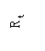

0 ε_{t} 延伸率
图4规定总延伸强度（R_{t}）

4.9.5 规定残余延伸强度（R_{r}）permanent set strength
卸除应力后残余延伸率等于规定的引伸计标距（L_{e}）百分率时对应的应力（见图5）。使用的符号应附以下脚注说明所规定的百分率。例如R_{r0.2}，表示规定残余延伸率为0.2%时的应力。

0 ε_{t} 延伸率
图5规定残余延伸强度（R_{r}）
- 符号和说明
本标准使用的符号和相应的说明见表1。
表1符号和说明
符 号 | 单 位 | 说 明
试 样
a | mm | 矩形横截面试样厚度或管壁厚度
a_{u} | mm | 矩形横截面试样断裂后缩颈处最小厚度
b | mm | 矩形横截面试样平行长度的宽度或管的纵向剖条宽度或扁丝宽度
b_{u} | mm | 矩形横截面试样断裂后缩颈处最大宽度
d | mm | 圆形横截面试样平行长度的直径或圆丝直径
d_{u} | mm | 圆形横截面试样断裂后缩颈处最小直径
D | mm | 管外径
L₀ | mm | 原始标距
L’₀ | mm | 测定A_{g}的原始标距（见附录G）
L_{c} | mm | 平行长度
L_{e} | mm | 引伸计标距
L_{t} | mm | 试样总长度
r | mm | 过渡弧半径
L_{u} | mm | 断后标距
L′_{u} | mm | 测定A_{g}的断后标距（见附录G）
m | g | 质量
p | g/cm³ | 密度
S₀ | mm³ | 原始横截面积
S_{U} | mm³ | 断后最小横截面积
符 号 | 单 位 | 说 明
π | — | 圆周率（至少取4位有效数字）
k | — | 比例系数
Z | % | 断面收缩率：$\frac{S_{0}−S_{u}}{S_{0}}×\text{100}$
伸 长
ΔL_{m} | mm | 最大力（F_{m}）总延伸
— | mm | 断后伸长 $L_{u}−L_{0}$
A | % | 断后伸长率：$\frac{L_{u}−L_{0}}{L_{0}}×\text{100}$
A_{t} | % | 断裂总伸长率
A_{e} | % | 屈服点延伸率
A_{g} | % | 最大力（F_{m}）非比例伸长率
A_{gt} | % | 最大力（F_{m}）总伸长率
ε_{p} | % | 规定非比例延伸率
ε_{t} | % | 规定总延伸率
ε_{r} | % | 规定残余延伸率
力
F_{m} | N | 最大力
屈服强度-规定强度-抗拉强度
R_{eH} | N/mm² | 上屈服强度
R_{eL} | N/mm² | 下屈服强度
R_{p} | N/mm² | 规定非比例延伸强度
R_{t} | N/mm² | 规定总延伸长度
R_{r} | N/mm² | 规定残余延伸长强度
R_{m} | N/mm² | 抗拉强度
E | N/mm² | 弹性模量
注：1N/mm²=1MP_{a}。
6 试样
6.1 形状与尺寸
6.1.1 一般要求
试样的形状与尺寸取决于要被试验的金属产品的形状与尺寸。通常从产品、压制坯或铸锭切取样坯经机加工制成试样。但具有恒定横截面的产品（型材、棒材、线材等）和铸造试样（铸铁和铸造非铁合金）可以不经机加工而进行试验。
试样横截面可以圆形、矩形、多边形、环形，特殊情况下可以为某些其他形状。
试样原始标距与原始横截面积有L₀=k$\sqrt{S_{0}}$ 关系者称为比例试样。国际上使用的比例系数k的值为5.65。原始标距应不小于15mm^{1]}。当试样横截面积太小，以致采用比例系数k为5.65的值不能符合这一最小标距要求时，可以采用较高的值（优先采用11.3的值）或采用非比例试样。非比例试样其原始标距（L₀）与其原始横截面积（S₀）无关。
试样的尺寸公差应符合相应的附录（见6.2）。
6.1.2 机加工的试样
如试样的夹持端与平行长度的尺寸不相同，它们之间应以过渡弧连接（见图10、图11和图13）。此弧的过渡半径的尺寸可能很重要，如相应的附录（见6.2）中对过渡半径未作规定时，建议，应在相关产品标准中规定。
试样夹持端的形状适合试验机的夹头。试样轴线应与力的作用线重合。
试样平行长度（L_{c}）或试样不具有过渡弧时夹头间的自由长度应大于原始标距（L₀）。
6.1.3 不经机加工的试样
如试样为未经机加工的产品或试棒的一段长度（见图12和图14），两夹头间的长度应足够，以使原始标距的标记与夹头有合理的距离[见附录A～D（标准的附录）]。
铸造试样应在其夹持端和平行长度之间以过渡弧连接。此弧的过渡半径的尺寸可能很能重要，建议在相关产品标准中规定。试样夹持端的形状应适合于试验机的夹头。平行长度（L_{C}）应大于原始标距（L₀）。
6.2 试样的类型
附录A～D（标准的附录）中按产品的形状规定了试样的主要类型，见表2。相关产品标准也可规定其他试样类型。

采用说明
1]国际标准规定为“不小于20mm”。改成为“不小于15mm”以便扩宽到使用机加工的3mm直径比例试样。

表2试样的主要类型
产品类型 |  | 相应的附录
薄板-板材  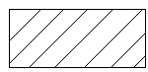 | 线材 - 棒材 - 型材  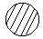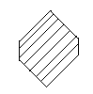 | 相应的附录
0.1mm≤厚度＜3mm厚度≥3mm  — | 直径或边长≥4mm  直径或边长＜4mm | A  B  C
管 材 |  | D
6.3 试样的制备
应按照相关产品标准或GB/T2975的要求切取样坯和制备试样。
7 原始横截面积（S₀）的测定
试样原始横截面积测定的方法和准确度应符合附录A～D（标准的附录）规定的要求。测量时建议按照表3选用量具或测量装置。应根据测量的试样原始尺寸计算原始横截面积，并至少保留4位有效数字。
表3量具或测量装置的分辨力^{2]} mm
试样横截面尺寸 | 分辨力 不大于
- 1～0.5  ＞0.5～2.0  ＞2.0～10.0  ＞10.0 | - 001  0.005  0.01  0.05
8 原始标距（L₀）的标记
应用小标记、细划线或细墨线标记原始标距，但不得用引起过早断裂的缺口作标记。
对于比例试样，应将原始标距的计算值修约至最接近5mm的倍数，中间数值向较大一方修约。原始标距的标记应准确到±1%。
如平行长度（L₀）比原始标距长许多，例如不经机加工的试样，可以标记一系列套叠的原始标距。有时，可以在试样表面划一条平行于试样纵轴的线，并在此线上标记原始标距。
- 试验设备的准确度
试验机应按照GB/T16825进行检验，并应为1级或优于1级准确度。
引伸计的准确度级别应符合GB/T12160的要求。测定上屈服强度、下屈服强度、屈服点延伸率、规定非比例延伸强度、规定总延伸强度、规定残余延伸强度，以及规定残余延伸强度的验证试验，应使用不劣于1级准确度的引伸计；测定其他具有较大延伸率的性能，例如抗拉强度、最大力总延伸率和最大力非比例延伸率、断裂总伸长率，以及断后伸长率，应使用不劣于2级准确度的引伸计。
- 试验要求
10.1 试验速率
除非产品标准另有规定，试验速率取决于材料特性应符合下列要求。
10.1.1 测定屈服强度和规定强度的试验速率
10.1.1.1 上屈服强度（R_{eH}）
在弹性范围和直至上屈服强度，试验机夹头的分离速率应尽可能保持恒定并在表4规定的应力速率的范围内。

采用说明
2]国际标准未规定此表的要求。增加此要求以保证试样原始横截面积的测定准确度符合规定的要求。

表4应力速率
材料弹性模量E/（N/mm²） | 应力速率/（N/mm²）·s⁻¹
材料弹性模量E/（N/mm²） | 最小 | 最大
＜150000 | 2 | 20
≥150000 | 6 | 60
10.1.1.2 下屈服强度（R_{eL}）
若仅测定下屈服强度，在试样平行长度的屈服期间应变速率应在0.00025/s-0.0025/s之间。平行长度内的应变速率应尺可能保持恒定。如不能直接调节这一应变速率，应通过调节屈服即将开始前的应力速率平调整，在屈服完成之前不再调节试验机的控制。
任何情况下，弹性范围内的应力速率不得超过表4规定的最大速率。
10.1.1.3 上屈服强度和下屈服强度（R_{eH}和 R_{eL}）
如在同一试验中测定上屈服强度和下屈服强度，测定下屈服强度和条件应符合10.1.1.2的要求。
10.1.1.4 规定非比例延伸强度（R₀）、规定总延伸强度（R_{t}）和规定残余延伸强度（R_{r}）
应力速率应在表4规定的范围内。
在塑性范围和直至规定强度（规定非比例延伸强度、规定总延伸强度和规定残余延伸强度）应变速率不应超过0.0025/s。
10.1.1.5 夹头分离速率
如试验机无能力测量或控制应变速率，直至屈服完成，应采用等效于表4规定的应力速率的试验机夹头分离速率。
10.1.2 测定抗拉强度（R_{m}）的试验速率
10.1.2.1 塑性范围
平行长度的应变速率不应超过0.008/s。
10.1.2.2 弹性范围
如试验不包括屈服强度或规定强度的测定，试验机的速率可以达到塑性范围内允许的最大速率。
10.2 夹持方法
应使用例如楔形夹头、螺纹夹头、套环夹头等合适的夹具持试样。
应尽最大努力确保夹持的试样受轴向拉力的作用。当试验脆性材料或测定规定非比例延伸强度、规定总延伸强度、规定残余延伸强度或屈服强度时尤为重要。
- 断后伸长率（A）和断裂总伸长率（A_{t}）的测定
11.1 应按照4.4.1的定义测定断后伸长率。
为了测定断后伸长率，应将试样断裂的部分仔细地配接在一起使其轴线处于同一直线上，并采取特别措施确保试样断裂部分适当接触后测量试样断后标距。这对小横截面试样和低伸长率试样尤为重要。
应使用分辨率力优于0.1mm的量具或测量装置测定断后标距（L_{U}），准确到±0.25mm。如规定的最小断后伸长率小于5%，建议采用特殊方法进行测定[见附录E（提示的附录）]。
原则上只有断裂处与最接近的标距标记的距离不小于原始标距的三分之一情况方为有效。但断后伸长率大于或等于规定值，不管断裂位置处于何处测量均为有效。
11.2 能用引伸计测定断裂延伸的试验机，引伸计标距（L_{e}）应等于试样原始标距（L₀），无需标出试样原始标距的标记。以断裂时的总延伸作为伸长测量时，为了行到断后伸长率，应从总延伸中扣除弹性延伸部分。
原则上，断裂发生在引伸计标距以内方为有效，但断后伸长率等于或大于规定值，不管断裂位置处于何处测量均为有效。
注：如产品标准规定用一固定标距测定断后伸长率、引伸计标距应等于这一标距。
11.3 试验前通过协议，可以在一固定标距上测定断后伸长率，然后使用换算公式或换算表将其换算成比例标距的断后伸长率（例如可以使用GB/T 17600.1和GB/T17600.2的换算方法）。
注：仅当标距或引伸计标距、横截面的形状和面积均为相同时，或当比例系数（k）相同时，断后伸长率才具有可比性。
11.4 为了避免因发生在11.1规定的范围以外的断裂面造成试样报废，可以采用附录F（提示的附录）的移位方法测定断后伸长率。
11.5 按照11.2测定的断裂总延伸除以试样原始标距得到断裂总伸长率（见图1）。
- 最大力总伸长率（A_{gt}）和最大力非比例伸长率（A_{g}）的测定
在用引伸计得到的力-延伸曲线图上测定最大力时的总延伸（ΔL_{m}）。最大力总伸长率按照式（1）计算：

$A_{\text{gt}}=\frac{{ΔL}_{m}}{L_{e}}$×100 （1）

从最大力时的总延伸 ΔL_{m}中扣除弹性延伸部分即得到最大力时的非比例延伸，将其除以引伸计标距得到最大力非比例伸长率A_{g}（见图1）。
有些材料在最大时呈现一平台。当出现这种情况，取平台中点的最大力对应的总伸长率（见图1）。
试验报告中应报告引伸计标距。
如试验是在计算机控制的具有数据采集系统的试验机上进行，直接在最大力点测定总伸长率和相应的非比例伸长率，可以不绘制力-延伸曲线图。
附录G（提示的附录）提供了人工测定的方法。
13 屈服点延伸率（A_{e}）的测定^{3]}
按照定义4.6.4和根据力-延伸曲线图测定屈服点延伸率。试验时记录力-延伸曲线，直至达到均匀加工硬化阶段。在曲线图上，经过屈服阶段结束点划一条平行于曲线的弹性直线段的平行线，此平行线在曲线图的延伸轴上的截距即为屈服点延伸，屈服点延伸除以引伸计标距得到屈服点延伸率（见图6）。
可以使用自动装置（例如微处理机等）或自动测试系统定屈服点延伸率，可以不绘制力-延伸曲线图。
试验报告中应报告引伸计标距。

0 A_{c} 延伸率
图6 屈服点延伸率（A_{e}）

采用说明
3]国际标准未规定此条内容。为了按照定义4.6.4进行测定，补充此条规定。
- 上屈服强度（R _{eH}）和下屈服强度（R _{eL}）的测定^{4]}
14.1 呈现明显屈服（不连续屈服）现象的金属材料，相关产品标准应规定测定上屈服强度或下屈服强度或两者。如未具体规定，应测定上屈服强度和下屈服强度，或下屈服强度[图2d]情况]。按照定义4.9.2.1和4.9.2.2 及采用下列方法测定上屈服强度和下屈服强度。
14.1.1 图解方法：试验时记录力-延伸曲线或力-位移曲线。从曲线图读取力首次降前的最大力和不计初始瞬时效应时屈服阶段中的最小力或屈服平台的恒定力。将其分别除以试样原始横截面积（S₀）得到上屈服强度和下屈服强度（见图2）。仲裁试验采用图解方法。
14.1.2 指针方法：试验时，读取测力度盘指针首次回转前指示的最大力和不计初始瞬时效应时屈服阶段中指示的最小力或首次停止转动指示的恒定力。将其分别除以试样原始横截面积（S₀）得到上屈服强度和下屈服强度。
14.1.3 可以使用自动装置（例如微处理要机等）或自动测试系统测定上屈服强度和下屈服强度，可以不绘制拉伸曲线图。
- 规定非比例延伸强度（R_{p}）的测定
15.1 根据力-延伸曲线图测定规定非比例延伸强度。在曲线图上，划一条与曲线的弹性直线段部分平行，且在延伸轴上与此直线段的距离等效于规定非比例延伸率，例如0.2%的直线。此平行线与曲线的交截点给出相应于所求规定非比例延伸强度的力。此力除以试样原始横截面积（S₀）得到规定非比例延伸强度（见图3）。
准确绘制力-延伸曲线图十分重要。
如力-延伸曲线图的弹性直线部分不能明确地确定，以致不能以足够的准确划出这一平行线，推荐采用如下方法（见图7）。
试验时，当已超过预期的规定非比例延伸强度后，将力降至约为已达到的力的10%。然后再施加力直至超过原已达到的力。为了测定规定非比例延伸强度，过滞后环划一直线。然后经过横轴上与曲线原点的距离等效于所规定的非比例延伸率的点，作平行于此直线的平行线。平行线与曲线的交截点给出相应于规定非比例延伸强度的力。此力除以试样原始横截面积（S₀）得到规定非比例延伸强度（见图7）。附录H（提示的附录）提供了逐步逼近方法，可以采用。
注：可以用各种方法修正曲线的原点。一般使用如下方法：在曲线图上穿过其斜率最接近于滞后环斜率的弹性上长部分，划一条平行于滞后环所确定的直线的平行线，此平行线与延伸轴的交截点即为曲线的修正原点。
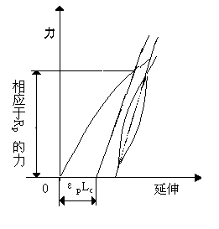

图7规定非比例延伸强度(R_{p})(见15.1)

采用说明
4]国际标准未规定此条内容.为了按照定义4.9.2.2进行测定,补充此条规定。
15.2 可以使用自动装置（例如微处理机等）或自动测试系统测定规定非比例延强度，可以不绘制力-延伸曲线图。
15.3 日常一般试验允许采用绘制力-夹头位移曲线的方法测定规定非比例延伸率等于或大于0.2%的规定非比例延伸强度。仲裁试验不采用此方法。
- 规定总延伸强度(R_{t})的测定
16.1 在力-延伸曲线图上，划一条平行于力轴并与该轴的距离等效于规定总延伸率的平行线，此平行线与曲线的交截点给出相应于规定总延伸强度的力，此力除以试样原始横截面积(S₀)得到规定总延伸强度（见图4）。
16.2 可以使用自动装置（例如微处理机等）或自动测试系统测定规定总延伸强度，可以不绘制力-延伸曲线图。
- 规定残余延伸强度(R_{r})的验证方法
试样施加相应于规定残余延伸强度的力，保持力10s～12s，卸除力后验证残余延伸率未超过规定百分率（见图5）。
如相关产品标准要求测定规定残余延伸强度，可以采用附录I（提示的附录）提供的方法进行测定。
- 抗拉强度(R_{m})的测定^{5]}
按照定义4.9.1和采用图解方法或指针方法测定抗拉强度。
对于呈现明显屈服（不连续屈服）现象的金属材料，从记录的力-延伸或力-位移曲线图，或从测力度盘，读取过了屈服阶段之后的最大力（见图8）；对于呈现无明显屈服（连续屈服）现象的金属材料，从记录的力-延伸或力-位移曲线图，或从测力度盘，读取试验过程中的最大力。最大力除以力试样原始横截面积(S₀)得到抗拉强度。
可以使用自动装置（例如微机处理等）或自动测试系统测定抗拉强度，可以不绘制拉伸曲线图。
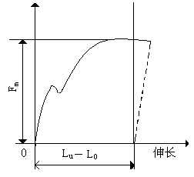
图8最大力(F_{m})
- 断面收缩率（Z）的测定
19.1 按照定义4.7测定断面收缩率。断裂后最小横截面积的测定应准确到±2%。
19.2 测量时，如需要，将试样断裂部分仔细地配接在一起，使其轴线处于同一直线上。对于圆形横截面试样，在缩颈最小处相互垂直方向测量直径，取其算术平均值计算最小横截面积；对于矩形横截面试样，测量缩颈处的最大宽度和最小厚度（见图9），两者之乘积为断后最小横截面积。
原始横截面积(S₀)与断后最小横截面积(S_{u})之差除以原始横截面积的百分率得到断面收缩率。

采用说明
5]国际标准未规定此条内容。为了按照定义4.9.1进行具体测定，补充此条规定。
19.3 薄板和薄带试样、管材全截面试样、圆管纵向弧形试样和其他复杂横截面试样及直径小于3mm试样，一般不测定断面收缩率。如要求，应双方商定测定方法，断后最小横截面积的测定准确度亦应符合19.1的要求。
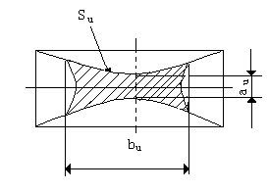
图9矩形横截面试样缩颈处最大宽度和最小厚度

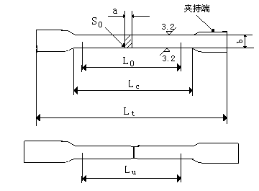
注：试样头部形状仅为示意性。
图10机加工的矩形横截面试样（见附录A）

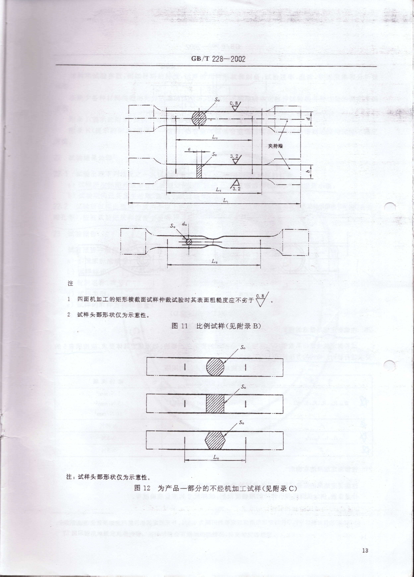

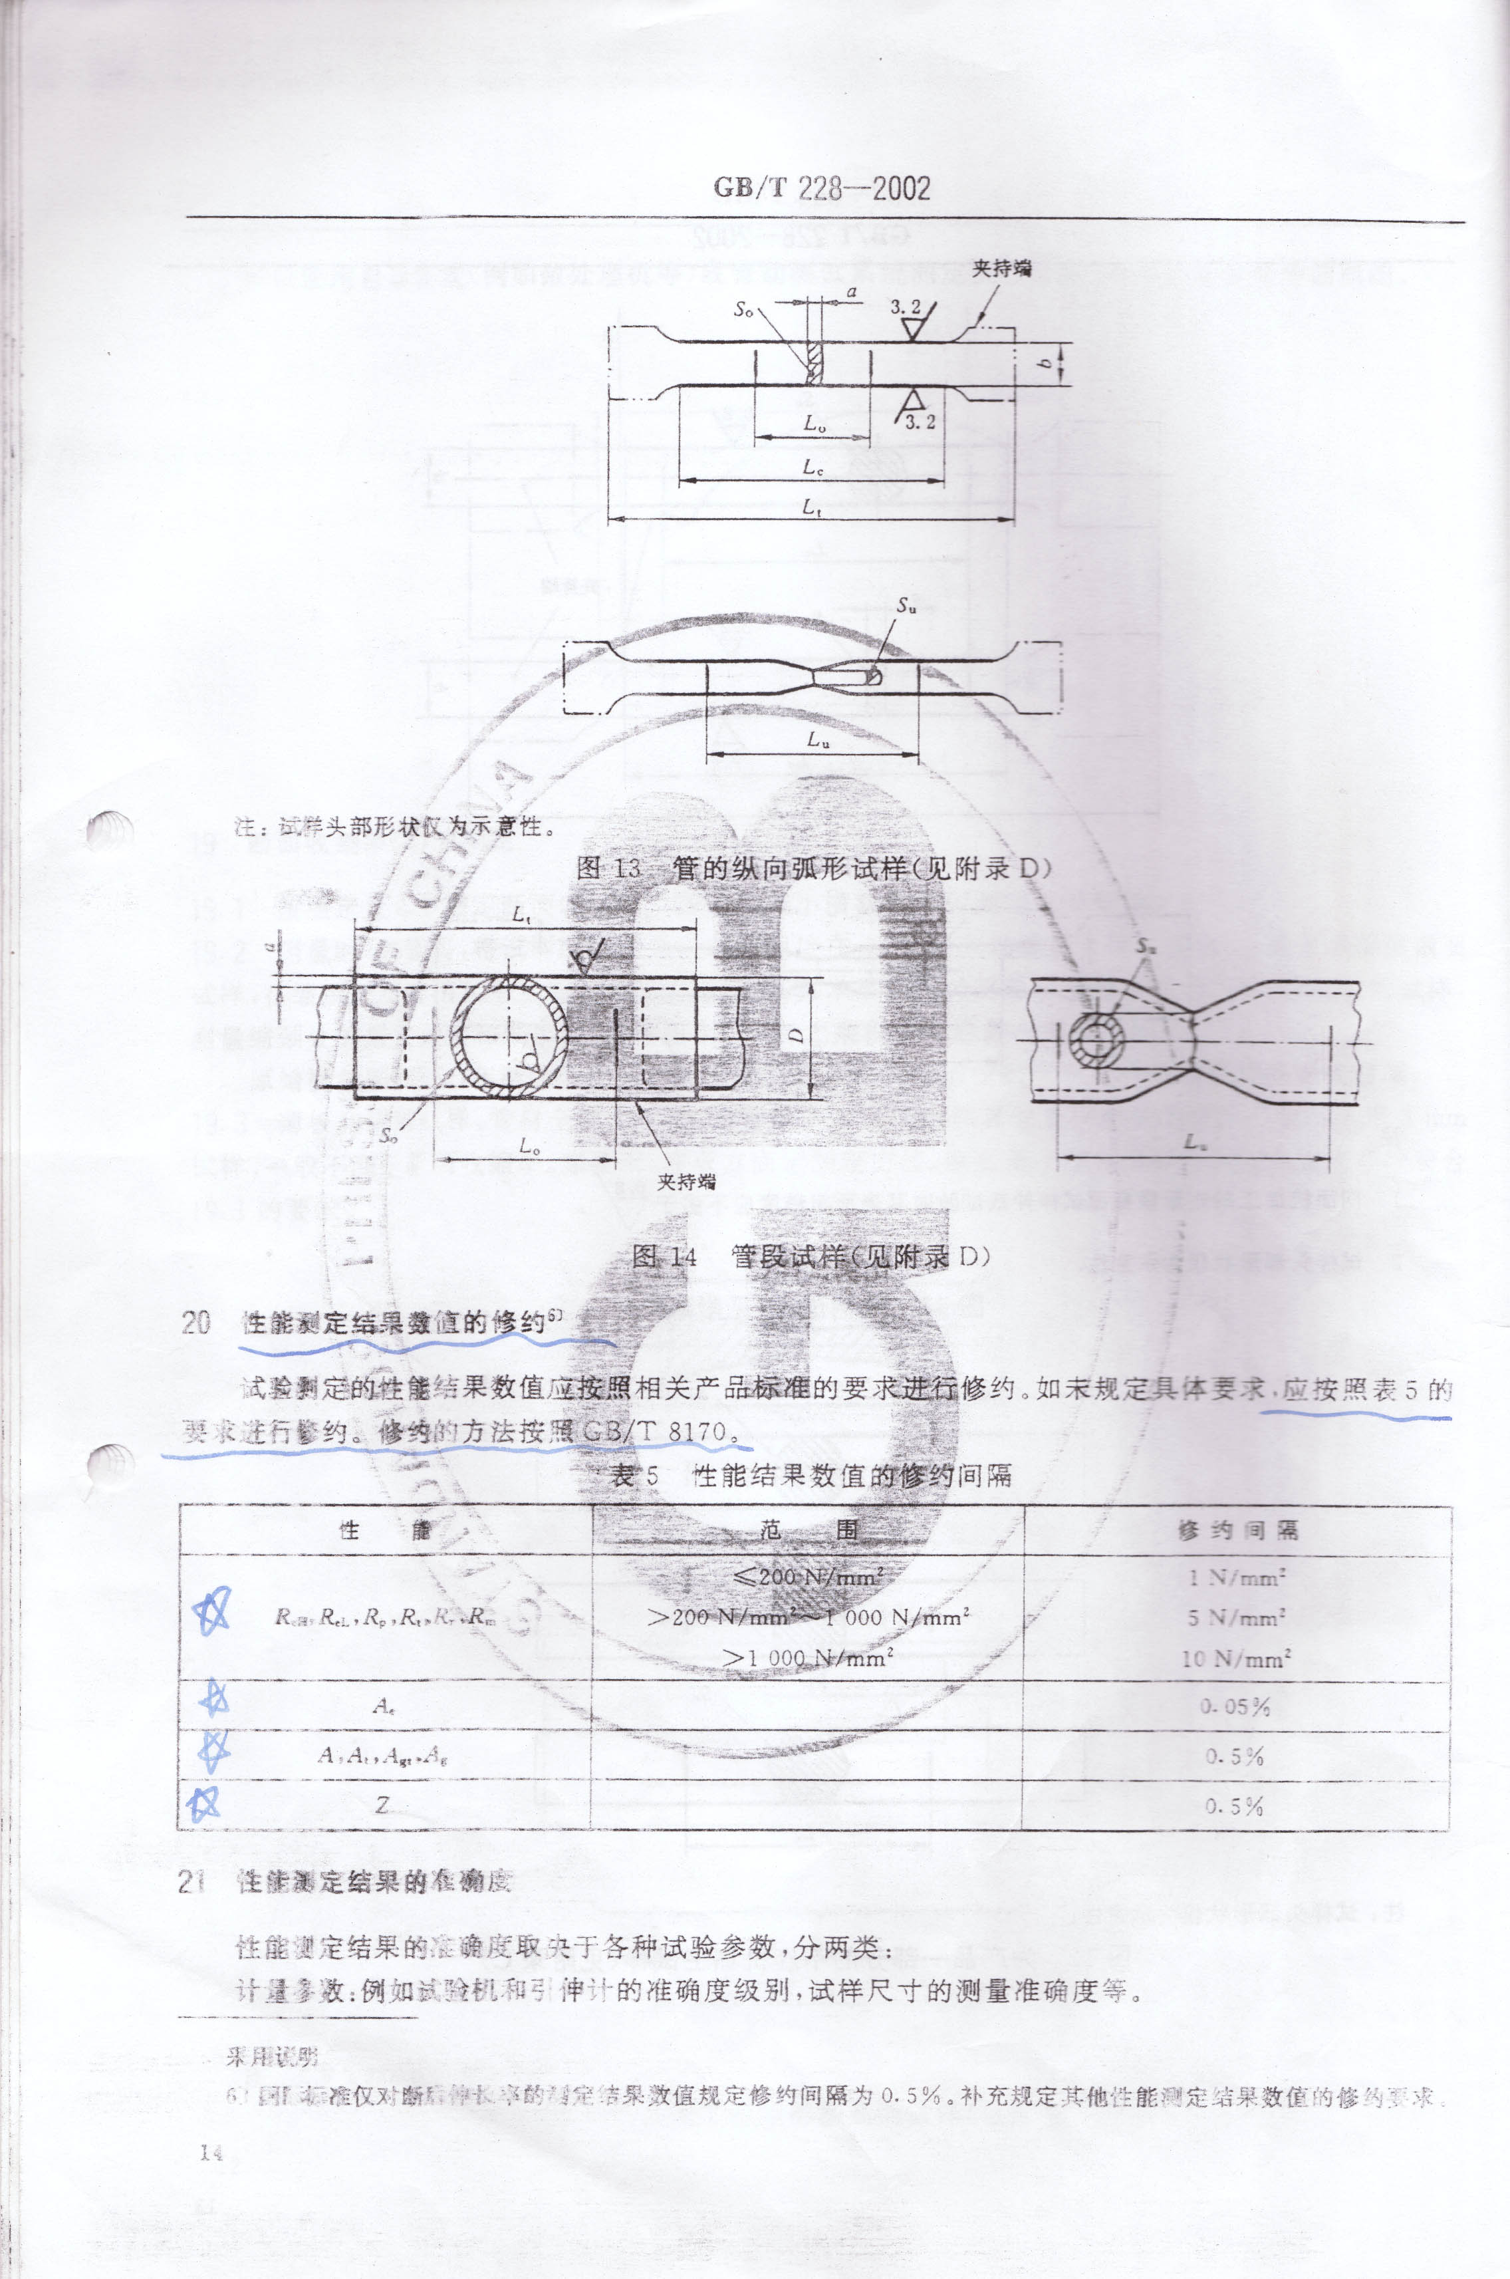

材料和试验参数：例如材料的特性，试样的几何形状和制备，试验速率，温度，数据采集和分析技术等。
在缺少各种材料类型的充分数据的情况下，目前还不能准确确定拉伸试验的各种性能的测定准确度值。
附录J（提示的附录）提供了与计量参数相关的不确定度指南。
附录K（提示的附录）提供了一组钢、铝合金和镍基合金通过实验室间试验得一的拉伸试验不确定度值。
22 试验结果处理？^{7]}
22.1 试验出现下列情况之一其试验结果无效，应重做同样数量试样的试验。
a）试样断在标距外或断在机械刻划的标距标记上，而且断后伸长率小于规定最小值；
b)试验期间设备发生故障，影响了试验结果。
22.2 试验后试样出现两个或两个以上的缩颈以及显示出肉眼可见的冶金缺陷（例如分层、气泡、夹渣、缩孔等），应在试验记录和报告中注明。
23 试验报告
试验报告一般应包括下列内容：
a) 本国家标准编号；
b) 试样标识；
c) 材料名称、牌号；
e) 试样的取样方向和位置
f) 所测性能结果。

附录A
（标准的附录）
厚度0.1mm～3mm 薄板和薄带使用的试样类型
A1 试样的形状
试样的夹持头部一般应比其平行长度部分宽。试样头部与平行长度（L_{c}）之间应有过渡半径至少为20mm的过渡弧相连接（见图10）。头部宽度应至少为20 mm，但不超过40 mm。
通过协议，也可以使用不带头试样，对于这类试样，两夹头间的自由长度应等于L₀+3b。对于宽度等于或小于20mm的产品，试样宽度可以相同于产品的宽度。
A2 试样的尺寸
平行长度应不小于L₀+b/2。仲裁试验，平行长度应为L₀+2b，除非材料尺寸不足够。
对于宽度等于或小于20mm的不带头试样，除非产品标准中另有规定，原始标距（L₀）应等于50mm。

采用说明
7]国际标准未规定此条内容。实际试验会有遇到这些情况，补充相应的规定。

表A1和表A2分别规定比例试样尺寸和非比例试样尺寸。
^{表A1矩形横截面比例试样}8]
b/mm | r/mm | k=5.65 |  |  |  | k=11.3
b/mm | r/mm | L₀/mm | L_{c}/mm |  | 试样编号 | L₀/mm | L_{c}/mm |  | 试样编号
b/mm | r/mm | L₀/mm | 带头 | 不带头 | 试样编号 | L₀/mm | 带头 | 不带头 | 试样编号
10 | ≥20 | 5.56 $\sqrt{S_{0}}$≥15 | ≥L₀+b/2仲裁试验:  L₀+2b | L₀+3b | P1 | 11.3 $\sqrt{S_{0}}$≥15 | ≥L₀+b/2仲裁试验:  L₀+2b | L₀+3b | P01
12.5 |  |  |  |  | P2 | 11.3 $\sqrt{S_{0}}$≥15 | ≥L₀+b/2仲裁试验:  L₀+2b | L₀+3b | P02
15 |  |  |  |  | P3 | 11.3 $\sqrt{S_{0}}$≥15 | ≥L₀+b/2仲裁试验:  L₀+2b | L₀+3b | P03
20 |  |  |  |  | P4 | 11.3 $\sqrt{S_{0}}$≥15 | ≥L₀+b/2仲裁试验:  L₀+2b | L₀+3b | P04
注
1 优先采用比例系数k=5.56的比例试样，若比例标距小于15mm，建议采用表A2的非比例试样。
2 如需要，厚度小于0.5mm的试样在其平行长度上可以带小凸耳以便于装夹引伸计。上、下两凸耳宽度中心线间的距离为原始标距。
表A2矩形横截面非比例试样
b/mm | r/mm | L₀/mm | L_{c}/mm |  | 试样编号
b/mm | r/mm | L₀/mm | 带头 | 不带头 | 试样编号
12.5 | ≥20 | 50 | 75 | 87.5 | P5
20 | ≥20 | 80 | 120 | 140 | P6
注：如需要，厚度小于0.5mm的试样在其平行长度上可带小凸耳以便于装夹引伸计。上、下两凸耳宽度中心线间的距离为原始标距。
A3 试样的制备
制备试样应有影响其力学性能，应通达机加工方法去除由于剪切或冲压而产生的加工硬化部分材料。
对于十分薄的材料，建议将其切割成等宽度薄片并叠成叠，薄片之间用油纸隔开，每叠两侧夹以较厚薄片，然后将整叠机加工至试样尺寸。
机加工试样的尺寸公差和形状公差应符合表A3的要求。下面给出应用这些公差的例子：
- 尺寸公差
表A3中规定的值，例如对于标称宽度12.5mm的试样，尺寸公差为±0.2mm，表示试样的宽度不应超出下面两个值之间的尺寸范围：
12.5mm+0.2mm=12.7mm 12.5mm—0.2mm=12.3mm
b) 形状公差
表3中规定的值表示，例如对于满足上述机加工条件的12.5mm宽度的试样，沿其平行长度（L_{c}）测量的最大宽度与最小宽度之差不应超过0.04mm (仲裁试验情况)。因此，如试样的最小宽度为12.4mm，它的最大宽度不应超过：
12.4mm+0.04mm=12.44mm

采用说明
8]国际标准未规定这些试样。表中增加的试样为产品标准常用试样。

表A3试样宽度公差^{9]} mm
试样标称宽度 | 尺寸公差 | 形状公差
试样标称宽度 | 尺寸公差 | 一般试验 | 仲裁试验
10 | ±0.2 | 0.1 | 0.04
12.5  15 | ±0.2 | 0.1 | 0.04
20 | ±0.5 | 0.2 | 0.05
4 原始横截面积（S₀）的测定
原始横截面积的测定应准确到±2%，当误差的主要部分是由于试样厚度的测量所引起的，宽度的测量误差不应超过±2%。应在试样标距的两端及中间三处测量宽度和厚度，取用三处测得的最小横截面积。按照式（A1）计算：
S₀=ab (A1)

附 录 B
（标准的附录）
厚度等于或大于3mm板材和扁材以及直径或厚度等于或
大于4 mm线材、棒材和型材使用的试样类型
B1 试样的形状
通常，试样进行机加工。平行长度和夹持头部之间应以过渡弧连接，试样头部形状应适合于试验机夹头的夹持（见图11）。夹持端和平行长度（L_{c}）之间的过渡弧的半径应为：
圆形横截面试样：≥0.75d；
矩形横截面试样：≥12mm。
试样原始横截面可以为圆形、方形、矩形或特殊情况时为其他形状。矩形横截面试样，推荐其宽厚比不超过8：1。机加工的圆形横截面试样其平行长度的直径一般不应小于3mm^{10]}。
如相关产品标准有规定，线材、型材、棒材等可以采用不经机加工的试样进行试验。
B2 试样的尺寸
B2.1 机加工试样的平行长度
对于圆形横截面试样：L_{c}≥L₀+d/2。仲裁试验：L_{c}=L₀+2d，除非材料尺寸不足够。
对于矩形横截面试样：L_{c}≥L₀+1.5$\sqrt{S_{0}}$ 。仲裁试验：L_{c}=L₀+2$\sqrt{S_{0}}$，除非材料尺寸不足够。
B2.2 不经机加工试样的平行长度
试验机两夹头间的自由长度应足够，以使试样原始标距的标记与最接近夹头间的距离不小1.5d或1.5b。
B2.3 原始标距
B2.3.1 比例试样

采用说明
9]国际标准规定的形状公差精确到小数后三位数字。这些公差无需要求如此精确，保留到小数后两位数字。尺寸公差与国际标准的规定（以测量尺寸计算S₀情况）不同。国际标准规定±1mm，过松。
10]国际标准规定为“不小于4mm”。改成为“不小于3mm”以便能使用机加工的3mm直径试样。
使用比例试样时原始标距（L₀）与原始横截面积（S₀）应有以下关系：02
（L₀）=k$\sqrt{S_{0}}$ （B1）
式中比例数k通常取值5.65。但如相关产品标准规定，可以采用11.3系数值。
圆形横截面比例试样和矩形横截面比例试样分别采用表B1和B2的试样尺寸。相关产品标准可以规定其他试样尺寸。
表B1圆形横截面比例试样^{11]}
d/mm | r/mm | k=5.65 |  |  | k=11.3
d/mm | r/mm | L₀/mm | L_{c}/mm | 试样编号 | L₀/mm | L_{c}/mm | 试样编号
25 | ≥0.75d | 5d | ≥L₀+d/2仲裁试验：L₀+2d | R1 | 10d | ≥L₀+d/2仲裁试验：L₀+2d | R01
20 | ≥0.75d | 5d | ≥L₀+d/2仲裁试验：L₀+2d | R2 | 10d | ≥L₀+d/2仲裁试验：L₀+2d | R02
15 | ≥0.75d | 5d | ≥L₀+d/2仲裁试验：L₀+2d | R3 | 10d | ≥L₀+d/2仲裁试验：L₀+2d | R03
10 | ≥0.75d | 5d | ≥L₀+d/2仲裁试验：L₀+2d | R4 | 10d | ≥L₀+d/2仲裁试验：L₀+2d | R04
8 | ≥0.75d | 5d | ≥L₀+d/2仲裁试验：L₀+2d | R5 | 10d | ≥L₀+d/2仲裁试验：L₀+2d | R05
6 | ≥0.75d | 5d | ≥L₀+d/2仲裁试验：L₀+2d | R6 | 10d | ≥L₀+d/2仲裁试验：L₀+2d | R06
5 | ≥0.75d | 5d | ≥L₀+d/2仲裁试验：L₀+2d | R7 | 10d | ≥L₀+d/2仲裁试验：L₀+2d | R07
3 | ≥0.75d | 5d | ≥L₀+d/2仲裁试验：L₀+2d | R8 | 10d | ≥L₀+d/2仲裁试验：L₀+2d | R08
注
1 如相关产品标准无具体规定，优先采用R2、R4或R7试样。
2 试样总长度取决于夹持方法，原则上L_{t}＞L_{c}+4d。
表B2矩形横截面比例试样^{12]}
b/mm | r/mm | k=5.65 |  |  | k=11.3
b/mm | r/mm | L₀/mm | L_{c}/mm | 试样编号 | L₀/mm | L_{c}/mm | 试样编号
12.5 | ≥12 | $$5\text{.}\text{65}\sqrt{S_{0}}$$ | ≥L₀+1.5$\sqrt{S_{0}}$ 仲裁试验：L₀+2$\sqrt{S_{0}}$ | P7 | 11.3$\sqrt{S_{0}}$ | ≥L₀+1.5$\sqrt{S_{0}}$ 仲裁试验：L₀+2$\sqrt{S_{0}}$ | P07
15 | ≥12 | $$5\text{.}\text{65}\sqrt{S_{0}}$$ | ≥L₀+1.5$\sqrt{S_{0}}$ 仲裁试验：L₀+2$\sqrt{S_{0}}$ | P8 | 11.3$\sqrt{S_{0}}$ | ≥L₀+1.5$\sqrt{S_{0}}$ 仲裁试验：L₀+2$\sqrt{S_{0}}$ | P08
20 | ≥12 | $$5\text{.}\text{65}\sqrt{S_{0}}$$ | ≥L₀+1.5$\sqrt{S_{0}}$ 仲裁试验：L₀+2$\sqrt{S_{0}}$ | P9 | 11.3$\sqrt{S_{0}}$ | ≥L₀+1.5$\sqrt{S_{0}}$ 仲裁试验：L₀+2$\sqrt{S_{0}}$ | P09
25 | ≥12 | $$5\text{.}\text{65}\sqrt{S_{0}}$$ | ≥L₀+1.5$\sqrt{S_{0}}$ 仲裁试验：L₀+2$\sqrt{S_{0}}$ | P10 | 11.3$\sqrt{S_{0}}$ | ≥L₀+1.5$\sqrt{S_{0}}$ 仲裁试验：L₀+2$\sqrt{S_{0}}$ | P010
20 | ≥12 | $$5\text{.}\text{65}\sqrt{S_{0}}$$ | ≥L₀+1.5$\sqrt{S_{0}}$ 仲裁试验：L₀+2$\sqrt{S_{0}}$ | P11 | 11.3$\sqrt{S_{0}}$ | ≥L₀+1.5$\sqrt{S_{0}}$ 仲裁试验：L₀+2$\sqrt{S_{0}}$ | P011
注：如相关产品标准无具体规定，优先采用比例系数k=5.65的比例试样。
B2.3.2 非比例试样
非比例试样的原始标距（L₀）与原始横截面积（S₀）无固定关系。矩形横截面非比例试样采用表B3的试样尺寸。如相关产品标准规定，可以使用其他非比例试样尺寸。
B2.4 如相关产品标准无规定具体试样类型，试验设备能力不足够时，经协议厚度大于25mm产品可以机加工成圆形横截面或薄成矩形横截面比例试样。
表B3矩形横截面非比例试样13]
b/mm | r/mm | L₀/mm | L_{c}/mm | 试样编号
12.5 | ≥12 | 50 | ≥L₀+1.5$\sqrt{S_{0}}$ 仲裁试验：  L₀+2$\sqrt{S_{0}}$ | P13
20 | ≥12 | 80 | ≥L₀+1.5$\sqrt{S_{0}}$ 仲裁试验：  L₀+2$\sqrt{S_{0}}$ | P13
25 | ≥12 | 50 | ≥L₀+1.5$\sqrt{S_{0}}$ 仲裁试验：  L₀+2$\sqrt{S_{0}}$ | P14
38 | ≥12 | 50 | ≥L₀+1.5$\sqrt{S_{0}}$ 仲裁试验：  L₀+2$\sqrt{S_{0}}$ | P15
40 | ≥12 | 200 | ≥L₀+1.5$\sqrt{S_{0}}$ 仲裁试验：  L₀+2$\sqrt{S_{0}}$ | P16

采用说明
11]国际标准仅规定直径20mm、10mm和5mm试样（R2、R4和R7号试样）。表中增加的试样为产品标准常用的圆形横截面试样。
12]国际标准未规定这些试样。表中增加的矩形横截面比例试样是产品标准常用的试样。
13]国际标准未规定这些试样。表中增加的矩形横截面非比例试样是产品标准常用的试样。
B3 试样的制备
机加工试样的横向尺寸公差应符合表B4的规定要求。下面给出应用这些公差的例子：
- 尺寸公差
表B4中规定的值，例如标称直径10mm的试样，尺寸公差为±0.07mm，表示试样的直径不应超出下面两个值之间的尺寸范围：
10mm+0.07mm=10.07mm 10mm—0.07mm=9.93mm
b)形状公差
表B4中规定的值表示，例如对于满足上述机加工条件的10mm直径的试样，沿其平行长度（L_{c}）的最大直径与最小直径之差不应超过0.04。因此，如试样的最小直径为9.99mm，它的最大直径不应超过：
9.99mm+0.04mm=10.03mm
表B4试样横向尺寸公差^{14]} mm
名称 | 标称横向尺寸 | 尺寸公差 | 形状公差
机加工的圆形横截面直径 | 3 | ±0.05 | 0.02
机加工的圆形横截面直径 | ＞3～6 | ±0.06 | 0.03
机加工的圆形横截面直径 | ＞6～10 | ±0.07 | 0.04
机加工的圆形横截面直径 | ＞10～18 | ±0.09 | 0.04
机加工的圆形横截面直径 | ＞18～30 | ±0.10 | 0.05
四面机加工的矩形横截面试样横向尺寸
 | ＞3 | ±0.1 | 0.05
 | ＞3～6 | ±0.1 | 0.05
 | ＞6～10 | ±0.2 | 0.1
 | ＞10～18 | ±0.2 | 0.1
 | ＞18～30 | ±0.5 | 0.2
 | ＞30～50 | ±0.5 | 0.2
B4 原始横截面积（S₀）的测定
应根据测量的原始试样尺寸计算原始横截面积，测量每个尺寸应准确到±0.5%。
对于圆形横截面试样，应在标距的两端及中间三处两个相互垂直的方向测量直径，取其算术平均值，取用三处测得的最小横截面积，按照式（B2）计算：
$S_{0}=\frac{1}{4}{πd}^{2}$…………………………………………（B2）
对于矩形横截面试样，应在标距的两端及中间三处测量宽度和厚度，取用三处测的最小横截面积。按照式（A1）计算。
对于恒定横截面试样，可以根据测量的试样长度、试样质量和材料密度确定其原始横截面积。试样长度的测量应准确到±0.5%，试样质量的测定应准确到±0.5%，密度应至少取3位有效数字。原始横截面积按照式（B3）计算：
$S_{0}=\frac{m}{P1_{↑}}×\text{1000}$ ……………………………………（B3）
采用说明
14]国际标准对于圆形横截面试样的尺寸公差和形状公差要求精确到小数后三位数字。这些公差无需要求如此精确，保留到小数后两位。对于相对两面机加工的矩形横截面试样，增加了尺寸公差的要求，国际标准未规定具体要求。形状公差与国际标准不同，国际标准的规定偏大。

附 录 C
（标准的附录）
直径或厚度小于4mm线材、棒材和型材使用的试样类型
C1 试样的形状
试样通常为产品的一部分，不经机加工（见图12）。
C2 试样的尺寸
原始标距（L₀）为200mm和100mm。除小直径线材在两夹头间的自由长度可以等于L₀的情况外，其他情况，试验机两夹头间的自由长度应至少为L₀+50mm。见表C1。
如不测定断后伸长率，两夹头间最小自由长度可以为50mm。
表C1非比例试样
d或a/mm | L₀/mm | L_{c}/mm | 试样编号
≤4 | 100 | ≥150 | R9
≤4 | 200 | ≥250 | R10
C3 试样的制备
如以盘卷交货的产品，应仔细进行矫直。
C4 原始横截面积的测定应准确到±1%。应在试样标距的两端及中间三处测量，取用三处测和的最小横截面积：
对于圆形横截面的产品，应在两个相互垂直方向测量试样的直径，取其算术平均值计算横截面积，按照式（B2）计算。
对于矩形和方形横截面的产品，测量试样的宽度和厚度，按照式（A1）计算。
可以根据测量的试样长度、试样质量和材料密度确定其原始横截面积，按照式（B3）计算。

附 录 D
（标准的附录）
管材使用的试样类型
D1 试样的形状
试样可以为全壁厚纵向弧形试样（见图13），管段试样（见图14），全壁厚横向试样，或从管壁厚度机加工的圆形横截面试样。
通过协议，可以采用不带头的纵向弧形试样和不带头的横向试样。仲裁试验采用带头试样。
D2 试样的尺寸
D2.1 纵向弧形试样
纵向弧形试样采用表D1规定的试样尺寸。纵向弧形试样一般适用于管壁厚度大于0.5mm的管材。
为了在试验机上夹持，可以压平纵向弧形试样的两头部，但不应将平行长度（L_{c}）部分压平。
不带头的试样，两夹头间的自由长度应足够，以使试样原始标距的标记与最接近的夹头间的距离不小于1.5b。

^{表D1纵向弧形试样}15]
D/mm | b/mm | a/mm | r/mm | k=5.65 |  |  | k=11.3
 |  |  |  | L₀/mm | L_{c}/mm | 试样编号 | L₀/mm | L_{c}/mm | 试样编号
30～50 | 10 | 原壁厚 | ≥12 | 5.65 | ≥L₀+1.5$\sqrt{S_{0}}$  仲裁试验：L₀+2$\sqrt{S_{0}}$ | S1 | 11.3$\sqrt{S_{0}}$ | ≥L₀+1.5$\sqrt{S_{0}}$  仲裁试验：L₀+2$\sqrt{S_{0}}$ | S01
＞50～70 | 15 |  |  |  |  | S2 | 11.3$\sqrt{S_{0}}$ | ≥L₀+1.5$\sqrt{S_{0}}$  仲裁试验：L₀+2$\sqrt{S_{0}}$ | S02
＞70 | 20 |  |  |  |  | S3 | 11.3$\sqrt{S_{0}}$ | ≥L₀+1.5$\sqrt{S_{0}}$  仲裁试验：L₀+2$\sqrt{S_{0}}$ | S03
≤100 | 19 | 原壁厚 | ≥12 | 50 | ≥L₀+1.5$\sqrt{S_{0}}$  仲裁试验：L₀+2$\sqrt{S_{0}}$ | S4
＞100～200 | 25 |  |  |  |  | S5
＞200 | 38 |  |  |  |  | S6
注：采用比例试样时，优先采用比例系数k=5.65的比例试样。
D2.2 管段试样
管段试样采用表D2规定的试样尺寸。
管段试样应在其两端加以塞头。塞头至最接近的标距标记的距离不应小于D/4（见图D1），只要材料足够 ，仲裁试验时此距离为D。塞头相对于试验机夹头在标距方向伸出的长度不应超过D，而其形状应不妨碍标距内的变形。
允许压扁管段试样两夹持头部（见图D2），加或不加扁块塞头后进行试验，但仲裁试验不压扁，应加配塞头。
表D2管段试样^{16]}
L₀/mm | L_{c}/mm | 试样编号
5.65 $\sqrt{S_{0}}$ | ≥L₀+D/2  仲裁试验：L₀+2D | S7
50 | ≥100 | S8
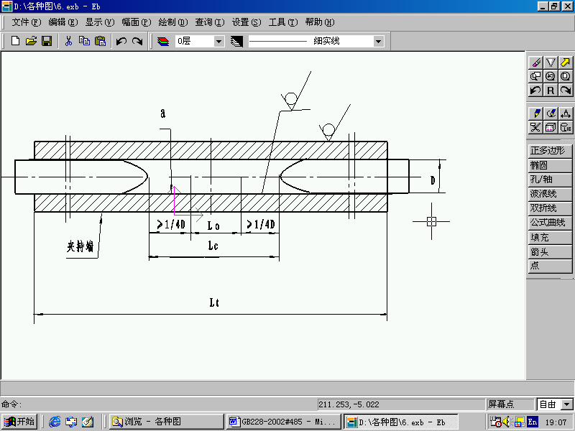
图D1管段试样的塞头位置

采用说明
15]国际标准未具体规定这些试样。这些纵向弧形试样是产品标准常用的试样。
16]国际标准未规定这些试样。增加的管段试样。
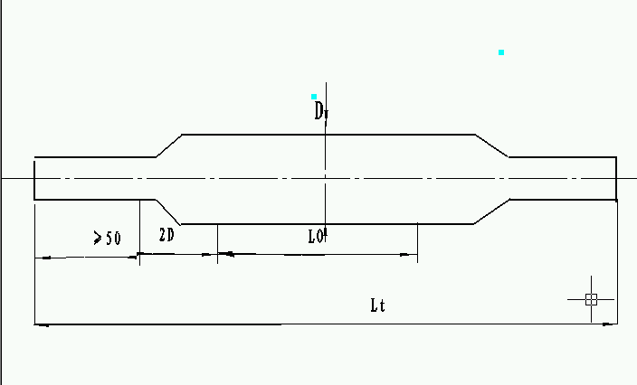
图D2管段试样的两夹头部压扁
D2.3 机加工的横向试样
机加工的横向矩形横截面试样，管壁厚度小于3mm时，采用附录A（标准的附录）表A1或表A2规定的试样尺寸；管壁厚度大于或等于3mm时，采用附录B（标准的附录）表 B2或B3规定的试样尺寸。
相关产品标准可以规定不同于附录A（标准的附录）和附录B（标准的附录）的其他尺寸矩形横截面试样。
不带头的试样，两夹头间的自由长度应足够，以使试样原始标距的标记与最接近的夹头间的距离不小于1.5b。
应采用特别措施校直横向试样。
D2.4 管壁厚度机加工的纵向圆形横截面试样
机加工的纵向圆形横截面度样应采用附录B（标准的附录）的表B1规定的试样尺寸。相关产品标准应根据管壁厚度规定机加工的圆形横截面试样尺寸。如无具体规定，按照表D3选定试样。
表D3管壁厚度机加工的纵向圆形横截面试样^{17]}
管壁厚度/mm | 采用试样
8～13 | R7
＞13～16 | R5
＞16 | R4
D3 原始横截面积（S₀）的测定
试样原始横截面积的测定应准确到±1%。
对于圆管纵向弧形试样，应在标距的两端及中间三处测量宽度和壁厚，取用三处测得的最小横截面积。按照式（D1）计算。计算时管外径取其标称值。
$S_{0}=\frac{b}{4}(D^{2}−b^{2})^{1/2}+\frac{D^{2}}{4}\text{arcsin}(\frac{b}{D})−\frac{b}{4}[(D−2a)^{2}−b^{2}]^{1/2}−(\frac{D−2a}{2})^{2}4\text{arcsin}(\frac{b}{D−2a})$…（D1）

可以使用下列简化公式计算圆管纵向弧形试样的原始横截面积：
采用说明
17]国际标准未具体规定。补充由管壁厚度机加工成圆形横截面试样的具体规定。

当b/D＜0.25时 $S_{0}=\text{ab}[1+\frac{b^{2}}{6D(D−2a)}]$…………………………………………（D2）
当b/D＜0.17时 S₀=ab (D3)
对于圆管横向矩形横截面试样,应在标距的两端及中间三处测量宽度和厚度,取用三处测得的最小横截面积。按照式（A1）计算。
对于管段试样，应在其一端相互垂直方向测量外径和四处壁厚，分别取其算术平均值。按照式（D4）计算：
管段试样、不带头的纵向或横向试样的原始横截面积可以根据测量的试样长度、试样质量和材料密度确定，按照式（B3）计算。
附 录 E
（提示的附录）
断后伸长率规定值低于5%的测定方法
推荐的方法如下：
试验前在平行长度的一端处作一很小的标记。使用调节到标距的分规，以此标记为圆心划一圆弧。拉断后，将断裂的试样置于一装置上，最好借助螺丝施加轴向力，以使其在测量时牢固地对接在一起。以原圆心为圆心，以相同的半径划第二个圆弧。用工具显微境或其他合适的仪器测量两个圆弧之间的距离即为断后伸长，准确到 ±0.02mm。为使划线清晰可见，试验前涂上一层染料。
附 录 F
（提示的附录）
移位方法测定断后伸长率
为了避免由于试样断裂置位不符合11.1所规定的条件而必须报废试样，可以使用如下方法：
- 试验前将原始标距（L₀）细分为N等分。
- 试验后，以符号X表示断裂后试样短段的标记，以符号Y表示断裂试样长段的等分标记，此标记与断裂处的距离最接近于断裂处至标距标记X的距离。
如X与Y之间的分格数为n，按如下测定断后伸长率：
  - 如N-n为偶数[见图Fla]，测量X与Y之间的距离和测量从Y至距离为$\frac{1}{2}(N−n)$
个分格的Z标记之间的距离。按照式（F1）计算断后伸长率：
$A=\frac{\text{XY}+2\text{YZ}−L_{0}}{L_{0}}×\text{100}$ ………………………………（F1）
2）如N-n为奇数[见图F1b],测量X与Y之间的距离，和测量从Y至距离分别为
$\frac{1}{2}(N−n−1)$和$\frac{1}{2}(N−n+1)$
个分格的Z`和Z`标记之间的距离。按照式（F2）计算断后伸长率：
$A=\frac{\text{XY}+{\text{YZ}}^{'}+{\text{YZ}}^{\text{''}}−L_{0}}{L_{0}}×\text{100}$ …………………………（F2）

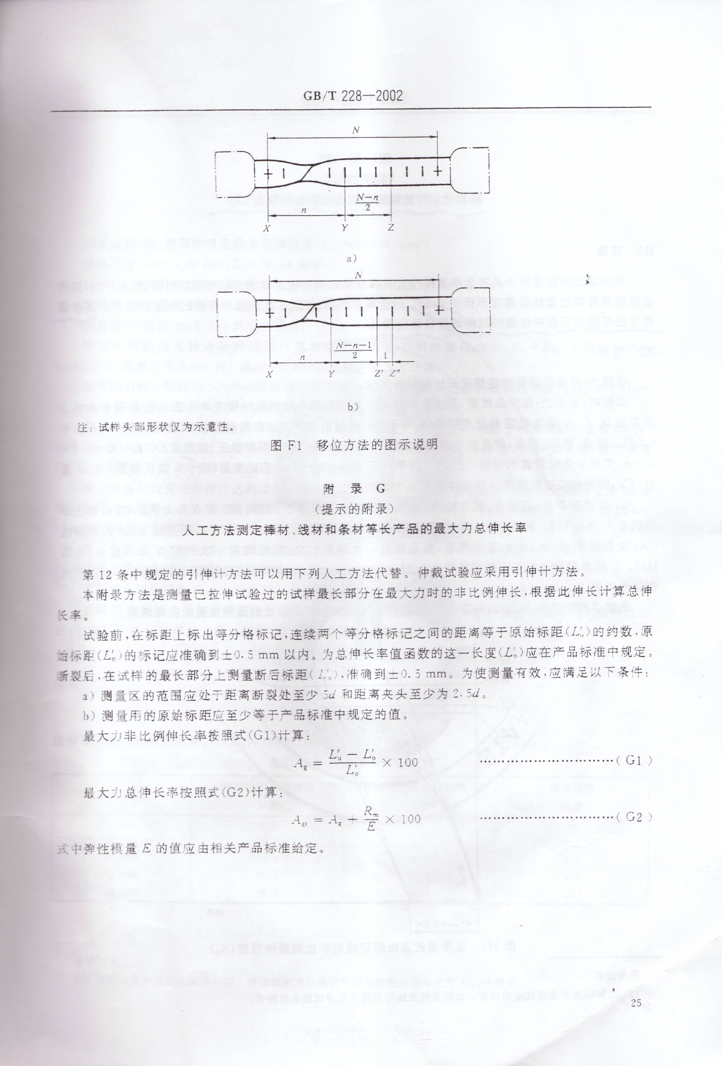

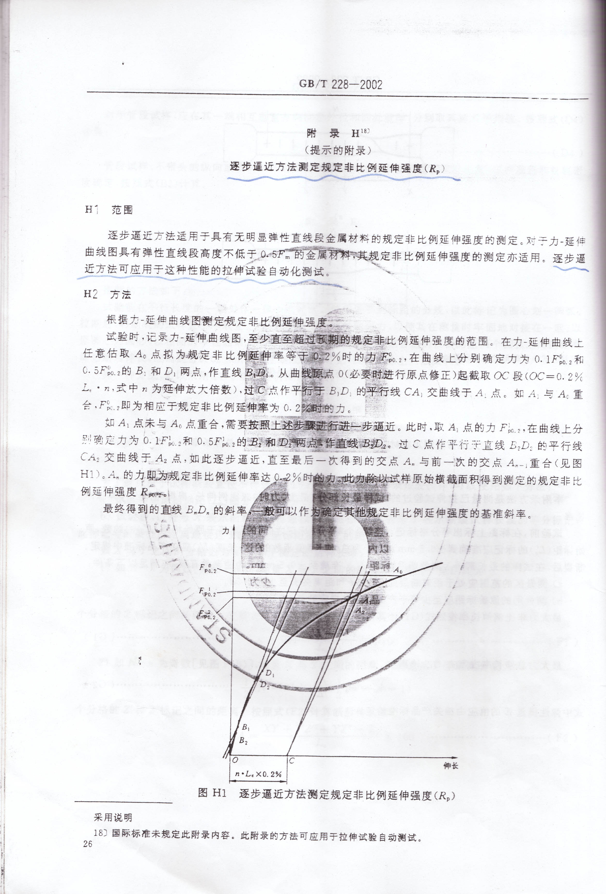

附 录 I^{19]}
（提示的附录）
卸力方法测定规定残余延伸强度（R_{r0.2} ）举例
试验材料：钢，预期的规定残余延伸强度R_{r0.2} ≈800N/mm²;
试样尺寸：d=10.00mm，S₀=78054mm²；
引伸计：表式引伸计，1级准确，L_{e}=50mm，每一分度值为0.01mm；
试验机：最大量程200KN，选用度盘为100KN；
试验速率：按照10.1.1.4的规定要求。
按照预期的规定残余延伸强度计算相应于应力值10%的预拉力为：F₀=R_{r0.2}·S×10%=6283.2N，化整后取6000N。此时，引伸计的条件零点为1分度。
使用的引伸计标距为50mm，测定规定残余延伸强度R_{r0.2} 所要达到的残余延伸应为：50×0.2%=0.01mm。将其折合成引伸计的分度数为：0.1=10分度。
从F₀起第一次施加力直至试样在引伸计标距的长度上产生总延伸（相应于引伸计的分度数）应为：10+（1～2）=11～12分度。由于条件零点为1分度，总计为13分度。保持力10s～12s后，将力降至F₀，引伸计读数为2.3分度，即残余延伸为1.3分度。
第二次施加力直至引伸计达到读数应为：在上一次读数13分度的基础上，加上规定残余延伸10分度与已得残余延伸1.3分度之差，再加上1～2分度，即13+（10-1.3）+2=23.7分度。保持力10s～12s，将力降至F₀后得到7.3分度的残余延伸读数。
第三次施加力直至引伸计达到的读数应为：23.7+（10-7.3）+1=27.4分度。
试验直至残余延伸读数达到或稍微超过10分度为止。试验记录见表I1。
规定残余延伸强度R_{r0.2} 计算如下：
由表I1查出残余延伸读数最接近10分度的力值读数为61000N，亦即测定的规定残余延伸力应在61000N和62000N之间。用线性内插法求得规定残余延伸力为：
$F_{r0\text{.}2}=\frac{(\text{10}\text{.}5−\text{10})×\text{61000}+(\text{10}−9\text{.}7)×\text{62000}}{(\text{10}\text{.}5−9\text{.}7)}=\text{61375}N$
得到：
$R_{r0\text{.}2}=\frac{\text{61375}}{\text{78}\text{.}\text{54}}=\text{781}\text{.}\text{45}N/{{\text{mm}}^{2}}$
按照表5要求修约后果为：R_{r0.2} =780N/mm²

表I1 力残余延伸数据记录
力/N | 施加力引伸计读数  分度 | 预拉力引伸计读数  分度 | 残余延伸  分度
6000  41000  57000  61000  62000 | - 0  13.0  23.7  27.4  28.7 | —  2.3  8.3  10.7  11.5 | —  1.3  7.3  9.7  10.5

采用说明
19]国际标准未规定此附录内容。增加此附录以提供测定规定残余延伸强度R_{r0.2} 的例子。

附 录 J
（提示的附录）
误差累积方法估计拉伸试验的测量不确定度
J1 引言
基于误差累积原理和利用试验方法标准及检定标准规定的测量误差要求，提出估计测量不确定度的方法要点。因为不同材料对于某些例如应变速率或应力速率等控制参数呈现不同的响应，所以不可能对所有材料计算出单一的不确定度值。此处提供的误差累积方法可以把它看成为按本标准进行试验（1级试验机和1级引伸计）的实验室的测量不确定度上限。
应当注意，当评定试验结果的总分散度时，测量的不确定度应看做包含由于材料的不均匀性而引起的固有分散度。附录K中给出的相互比较试验的分析统计方法，并不能分离出这两种分散度的影响源。估计实验室间分散度的其他有用的方法是，采用一种具有保证材料性能的持证标准材料（CRM）。已经选定供作室温拉伸试验使用的标准材料（CRM）为一种直径14mm每批1t的标准材料镍铬合金（Nimonic75），正在共同体标准物质局（BCR）监督认证程序之中。
J2 不确定度的估计
J2.1 与材料无关的参数
将各种误差源产生的误差累加在一起的方法已做相当详细的处理。最近，两个ISO5725-2和测量不确定度的表达指南），对精密度和不确定度的估计给出了指导。
下面的分析采用了常规的方和根方法。表J1给出了各种拉伸性能试验参数的误差与不确定度的期望值。由于应力应变曲线的形状特点，有些拉伸性能原则上能以较高的精密度测定。例如，上屈服强度R_{eH}仅仅取决于力和横截面积的测量误差；而规定强度R_{p}却取决于力、变形（位移）、标距和横截面积的测量误差。对于断面收缩率Z，则需考虑试验前、后横截面积的测量误差。
表J1 确定拉伸试验数据的最大允许测量不确定度（使用方和根方法）
参数 | 拉伸性能误差/%
参数 | R_{eH} | R_{eL} | R_{m} | R_{P} | A | Z
力  应变（位移）  标距L₀^{1）}  S₀  S_{u}  不确定度值期望值 | 1  —  —  1  —  $$±\sqrt{2}$$ | 1  —  —  1  —  $$±\sqrt{2}$$ | 1  —  —  1  —  $$±\sqrt{2}$$ | 1  1  1  1  —  $$±\sqrt{4}$$ | —  1  1  —  —  $$±\sqrt{2}$$ | —  —  —  1  2  $$±\sqrt{5}$$
1)假定按照检定过的1级引伸计。
J2.2 与材料有关的参数
对于室温拉伸试验，材料受应变速率（或应力速率）控制参数影响明显的拉伸性能是R_{eH} 、R_{eL}和R_{P}。抗拉强度R_{m}也与应变速率相关，但试验中，通常以比测定R_{P}高得多的应变速率进行试验测定，一般受应变速率的影响呈现较小的敏感性。
原则上，在计算累积误差之前需要测定应变速率对材料性能的影响（参见图J1和图J2）。有限的一些数据是可用的，而且也可以用下列例子估算一些材料产测量不确定度。
表J2和表J3给出了一组用以确定材料受本标准规定应变速范围影响的典型数据例子。同时，表J2也给出了应变速率对几种材料的规定强度的影响。

表J2本标准允许的应变速率范围对室温规定强度R_{P0.2}影响的例子
材料 | 标称成分 | R_{P0.2}平均  值/（N/mm²） | 应变速率对R_{P0.2}的影响/% | 等效误差/%
铁素体钢：管线钢  板钢（Fe430） | Cr-Mo-V-Fe(其余)  C-Mn-Fe(其余) | 680  315 | 0.1  1.8 | ±0.5  ±0.9
奥氏体钢：X5CrNiMo17-12-2 | 17Cr.11Ni-Fe(其余) | 235 | 6.8 | ±3.4
镍基合金：NiCr20Ti  NiCrCoTiA125-20 | 18Cr,5Fe,2Co-Ni(其余)  24Cr,20Co,3Ti,  1.5Mo,1.5Al-Ni(其余) | 325  790 | 2.8  1.9 | ±1.4  ±0.95
J2.3 总测量不确定度
将表J1中规定的与材料无关的参数，与表J2所给应变速率对规定强度影响的数据进行合成，即可给出所示各材料的测量不确定度总估计，见表J3所示。
为了进行合成总不确定度，将标准中允许的应变速率范围内对规定强度的影响值取其一半，表示为等效误差。例如X5CrNiMo17-12-2不锈钢，其规定强度R_{P0.2}在允许的应变速率范围内受影响为6.8%，取其一半的值等于±3.4%的误差。因此，对于X5CrNiMo17-12-2不锈钢，其总不确定度为：
$$±\sqrt{2^{2}+3\text{.}4^{2}}=±\sqrt{\text{15}\text{.}6}=±3\text{.}9\text{\%}$$
表J3 按照本标准测定的室温规定强度的总不确定度期望值例子
材料 | R_{P0.2}平均  值/（N/mm²） | 取自表J1  之值/% | 取自表J2  之值/% | 总测量不确定度  期望值/%
铁素体钢：  管线钢  板钢（Fe430） | 680  315 | ±2  ±2 | ±0.05  ±0.9 | ±2.0  ±2.2
奥氏体钢：  X5CrNiMo17-12-2 | 235 | ±2 | ±3.4 | ±3.9
镍基合金：  NiCr20Ti  NiCrCoTiA125-20 | 325  790 | ±2  ±2 | ±1.4  ±0.095 | ±2.4  ±2.2
J3 结束语
对利用误差累积原理计算室温拉伸试验测量不确定度的方法提出要点，并给出一些材料对已知试验参数影响的例子。应注意，计算的不确定度可能需要修正，以便包含符合测量不确定度表达指南的加权因子。而当欧洲试验室和ISO工作部门最后决定他们要采纳推荐的最佳方法后，将着手这方面的工作。此外，还存在影响拉伸性能测定的其他因素，例如试样弯曲、试样夹持方法和试验控制模式，即引伸计控制模式或十字头控制模式。它们都可能影响拉伸性能的测定。但目前未有足够可用的定量性数据，所以不可能将其影响包括在累积误差之中。应该指出，这一误差累积方法仅仅给出由于测量技术所引起的不确定度的估计，而并非对归因于材料不均匀性而引起试验数据的固有分散性作出容限。
最后，应当知道，适合的标准材料成为可用之时，将对试验机，包括目前没有证明其合格的夹头、弯曲等影响的总测量不确定度提供一种有用的方法。

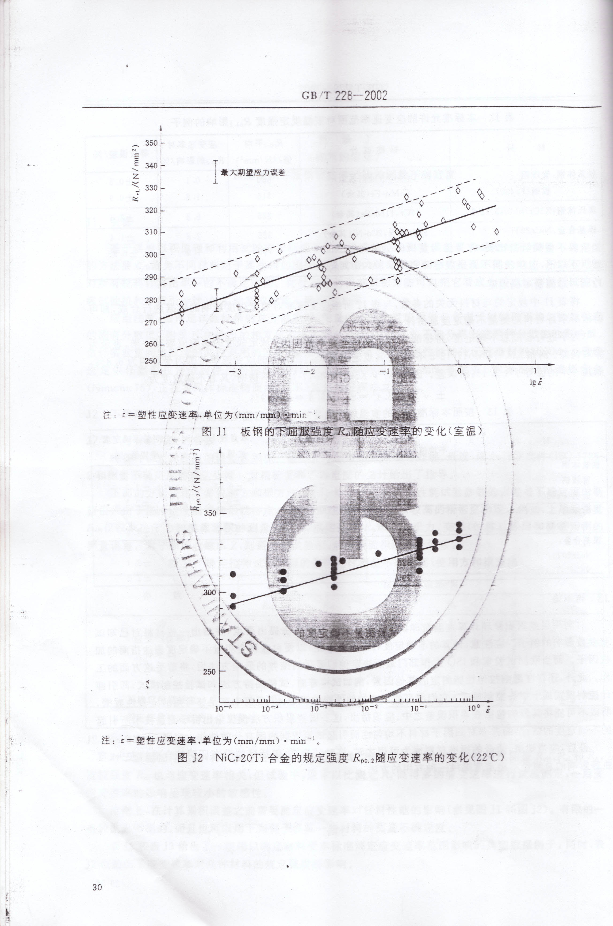

附 录 K
（提示的附录）
拉伸试验的精密度——根据实验室间试验方案的结果
K1 拉伸试验中不确定度的原因
拉伸试验结果的精密度受材料、试样、试验设备、试验程序和力学性能的计算方法等因素影响。具体地说，可以提出下列引起不确定度的原因：
——材料的不均匀度，它存在于同一炉材料的一个工艺批之内；
——试样的几何形状、制备方法和公差；
——夹持方法和施力的轴向性；
——拉伸试验机和辅助测量系统（刚度、驱动、控制、操作方法）：
——试样尺寸的测量、标距的标记、引伸计标距、力和伸长的测量；
——试验的各阶段中的试验温度和加载速率；
——人为的或与拉伸性能测定的相联系的软件误差。
本国家标准的要求和公差并不可以考核这些因素的影响。可以通过实验室间的试验，测定接近工业试验条件下结果的不确定度，但并不可以从试验方法引起的误差中分离出与材料有关的影响。
K2 程序
实验室间试验方案（方案A、方案B和方案C）的结果给出了试验金属材料时得到的不确定度的典型例子。
列入试验方案的每一种材料，从料坯中随机选取因定数目的样坯，进行预先的研究，检查料坯的均匀性，提供关于料坯自身力学性能的固有分散度。样坯送至参加试验的各实验室，按各实验室正常使用的图纸要求机加工试样。仅仅要求试样和试验本身符合相关标准的要求。建议尽可能在短时间内由同一操作者和使用同一试验机完成试验。
表K1、表K2和表K3中用相对不确定度系数表示三类误差：
${\text{UC}}_{r}=±2\text{Sr}\sqrt{X}(\text{\%})$
（K1）
${\text{UC}}_{L}=±2S_{L}\sqrt{X}(\text{\%})$
（K2）
${\text{UC}}_{R}=±2S_{R}\sqrt{X}(\text{\%})$
（K3）
式中：X——总平均；
S${}_{r}$——估计的实验室内的重复性标准编差；
S_{L}——估计的实验室间的变动度；
S_{R}——估计的试验方法的精密度；复现性标准偏差。
这些量均为接近X的95%置信区间。对每一种材料和每一种性能进行计算。
K3 方案A的试验结果（国际）
试验材料：铝、钢和镍合金。
参加试验室数：6个。
每个试验室试验每种材料的试样数：6个。
试样：采用圆形横截面试样，直径12.5mm，原始标距62.5mm（5倍试样直径）。
试验结果：列于表K1。不区分下屈服强度(R_{eL})和0.2%规定强度(R_{P0.2})。
K4 方案B的试验结果（国际）
试验材料：钢。
参加试验室数：18个。
每个试验室试验每种材料的试样数：5个。
试样：厚度2.5mm的薄板，采用矩形横截面积试样，宽度20mm，原始标距80mm。棒材采用圆形横截面试样，直径10mm，原始标距50mm（5倍试样直径）。
试验结果：列于表K2。不区分下屈服强度(R_{eL})和(R_{P0.2})。
K5 方案C的试验结果（国内）
试验材料：铝合金和钢。
参加试验室数：14个。
每个试验室试验每种材料的试样数：5个。
试样：厚度等于小于3mm的薄板，采用矩形横截面试样，宽度125mm，原始标距50mm。厚度大于3mm的板材，采用矩形横截面试样，宽度20mm，原始标距为5.65$\sqrt{S_{0}}$。盘圆材采用不经机加工试样，原始标距50mm。棒材采用圆形横截面试样，直径10mm，原始标距50mm（5倍试样直径）。
试验结果：列于表K3。
表K1试验方案A的实验室间拉伸试验结果（国际）
材料 | 铝 | 铝 | 碳素钢 | 奥氏体不锈钢 | 镍合金 | 马氏体不锈钢
牌号 | EC-H19 | 2024-T351 | C22 | X7CrNiMo17-12-2 | NiCr15Fe8 | X12Cr13
试样 | 圆形横截面 | 圆形横截面 | 圆形横截面 | 圆形横截面 | 圆形横截面 | 圆形横截面

R_{P0.2}（N/mm²）
总平均值  UC_{r}/%  UC_{L}/%  UC_{R}/% | 158.4  4.12  0.42  4.14 | 362.9  2.82  0.98  2.98 | 402.4  2.84  4.04  4.94 | 480.1  2.74  7.66  8.14 | 268.3  1.86  3.94  4.36 | 967.5  1.84  2.72  3.28
R_{m}（N/mm²）
总平均值  UC_{r}/%  UC_{L}/%  UC_{R}/% | 179.9  4.90  —  4.90 | 491.3  2.84  1.00  2.66 | 596.9  1.40  2.40  2.78 | 694.6  0.78  2.28  2.40 | 695.9  0.86  1.16  1.44 | 1253  0.50  1.16  1.26
A/%
总平均值  UC_{r}/%  UC_{L}/%  UC_{R}/% | 14.61  8.14  4.09  9.10 | 8.04  6.94  17.58  18.90 | 25.63  6.00  8.18  10.12 | 35.93  3.93  14.36  14.90 | 41.58  3.22  7.00  7.72 | 12.39  7.22  13.70  15.48
Z/%
总平均值  UC_{r}/%  UC_{L}/%  UC_{R}/% | 79.14  4.86  1.46  5.08 | 30.31  13.80  19.24  23.66 | 65.59  2.56  2.88  3.84 | 71.49  2.78  3.54  4.50 | 59.34  2.28  0.68  2.38 | 50.49  7.38  13.78  15.62
表K2 试验方案B的实验室间拉伸试验结果（国际）
材料 | 低碳钢 | 奥氏体不锈钢 | 结构钢 | 奥氏体不锈钢 | 高强钢
牌号 | ER3（ISO） | X2CrNi18-10 | Fe510C(ISO) | X2CrNiMo18-10 | 30NiCrMo-16
试样 | 矩形横截面 | 矩形横截面 | 圆形横截面 | 圆形横截面 | 圆形横截面
R_{P0.2}（或R_{eL}）（N/mm²）
总平均值  UC_{r}/%  UC_{L}/%  UC_{R}/% | 228.6  4.92  6.53  8.17 | 303.8  2.47  6.06  6.44 | 367.4  2.47  4.42  5.07 | 353.3  5.29  5.77  7.07 | 1039.9  1.13  1.64  1.99

R_{m}（N/mm²）
总平均值  UC_{r}/%  UC_{L}/%  UC_{R}/% | 335.2  1.14  4.86  4.09 | 594.0  2.63  2.88  2.98 | 552.4  1.25  1.42  1.90 | 622.5  1.36  2.71  3.02 | 1167.8  0.61  1.32  1.45
A/%
总平均值  UC_{r}/%  UC_{L}/%  UC_{R}/% | L₀=80mm |  | L₀=5d
总平均值  UC_{r}/%  UC_{L}/%  UC_{R}/% | 38.41  10.44  7.97  13.80 | 52.47  3.81  12.00  12.59 | 31.44  6.41  12.46  14.01 | 51.86  3.82  12.04  12.65 | 16.69  7.07  11.20  13.26
Z/%
总平均值  UC_{r}/%  UC_{L}/%  UC_{R}/% |  |  | 71.38  2.05  1.71  2.68 | 77.94  1.99  5.25  5.62 | 65.59  2.45  2.11  3.23
表K3 试验方案C的实验室间拉伸试验结果（国内）
材料 | 钢 | 铝合金 | 铝合金 | 钢 | 钢 | 钢 | 钢
牌号 | St16 | LF5M | LY12CZ | Q235A | Q235 | B480 | 40Cr
试样 | 两面机加工  矩形横截面 | 两面机加工  矩形横截面 | 两面机加工  矩形横截面 | 两面机加工  矩形横截面 | 不经机加工  圆形横截面 | 两面机加工  矩形横截面 | 机加工圆形横截面（热处理）
R_{P0.2}（N/mm²）
总平均值  UC_{r}/%  UC_{L}/%  UC_{R}/% | 149.59  7.57  14.06  15.97 | 166.28  2.97  3.62  4.69 | 325.18  3.35  4.57  5.66 |  |  |  | 984.32  1.97  —  1.97

R_{eH}（N/mm²）
总平均值  UC_{r}/%  UC_{L}/%  UC_{R}/% |  |  |  | 315.39  4.02  3.97  5.65 |  | 417.44  4.17  0.84  4.26
R_{eL}（N/mm²）
总平均值  UC_{r}/%  UC_{L}/%  UC_{R}/% |  |  |  | 309.65  2.87  8.57  9.00 | 357.07  6.97  3.47  7.78 | 401.29  2.54  2.91  3.89
R_{m}（N/mm²）
总平均值  UC_{r}/%  UC_{L}/%  UC_{R}/% | 287.94  2.37  3.43  4.16 | 301.01  1.15  3.61  3.79 | 451.67  3.16  2.79  4.22 | 456.96  1.85  6.07  6.33 | 513.23  4.87  2.87  5.66 | 527.22  1.88  1.76  2.58 | 1082.69  6.10  —  6.10

A/%
总平均值  UC_{r}/%  UC_{L}/%  UC_{R}/% | 46.06  7.36  13.52  15.40 | 25.03  10.64  6.40  12.42 |  | 33.50  9.51  6.31  11.41 | 29.88  11.38  13.59  18.01 | 33.53  10.64  7.86  13.23 | 15.59  14.17  7.89  16.22

Z/%
总平均值  UC_{r}/%  UC_{L}/%  UC_{R}/% |  |  |  |  |  |  | 57.97  3.41  1.62  3.78
附 录 L^{20]}
（提示的附录）
新旧标准性能名称和符号对照
本标准采用的性能名称和符号与旧标准有所不同，为了便于对照，将其分别列于表L1和表L2。
L1 性能名称对照
性能名称对照见表L1。
表L1 性能名称对照
新 标 准 |  |  | 旧 标 准
性 能 名 称 |  | 符 号 | 性能名称 | 符 号
断面收缩率 | Percentage reduction of area | Z | 断面收缩率 | φ
断后伸长率 | Percentage elongation after fracture | A  A_{11.3}  A_{xmm} | 断后伸长率 | δ₅  δ₁₀  δ_{xmm}
断裂总伸长率 | Percentage total elongation at fracture | A_{t} |  | --
最大力总伸长率 | Percentage elongation at maximumforce | A_{gt} | 最大力下的总伸长率 | δ_{gt}
最大力非比例伸长率 | Percentage non-proportional elongation at maximum force | A_{g} | 最大力下的非比例伸长率 | δ_{g}
屈服点延伸率 | Percentage yield point extension | A_{e} | 屈服点伸长率 | δ_{s}
屈服强度 | Yield strength | ─ | 屈服点 | σ_{s}
上屈服强度 | Uppet yield strength | R_{eH} | 上屈服点 | σ_{sU}
下屈服强度 | Lowet yield strength | R_{eL} | 下屈服点 | σ_{sL}
规定非比例延伸强度 | Proof strength,non-proportional extension | R_{p}  例如R_{p0.2} | 规定非比例伸长应力 | σ_{p}  例如σ_{p0.2}
规定总延伸强度 | Prool strength,total extension | R_{t}  例如R_{t0.2} | 规定总伸长应力 | σ_{t}  例如σ_{t0.2}
规定残余延伸强度 | Permanent set strength | R_{r}  例如R_{r0.2} | 规定总残余应力 | σ_{r}  例如σ_{r0.2}
抗拉强度 | Tensile strength | R_{m} | 抗拉强度 | σ_{b}

采用说明
20]国际标准未规定此附录内容。
L2 符号对照
符号对照见表L2。
表L2 符号对照
新 标 准 | 旧 标 准 |  | 新 标 准 | 旧 标 准
a | a₀ |  | ─ | F_{s} ,P_{s}
a_{u} | a₁ |  | ─ | F_{sU} ,P_{sU}
b | b₀ |  | ─ | F_{sL} ,P_{sL}
b_{u} | b₁ |  | Fm | F_{b} ,P_{L}
d | d₀ |  | ─ | F ₁
d_{u} | d₁ |  | R ₁ | σ_{p}σ_{e}
D | D₀ |  | R_{t} | σ_{t}
L_{c} | L_{c}, ι |  | R_{r} | σ_{r}
L_{o} | L_{o},ι₀ |  | ─ | σ_{s}
L_{u} | L₁ |  | R_{eH} | σ_{sU}
L‵_{o} | ─ |  | R_{eL} | σ_{sL}
L‵_{u} | ─ |  | R_{m} | σ_{b}
L_{e} | L_{e} |  | A_{e} | δ_{s}
L_{t} | L |  | A_{gt} | δ_{gt}
S_{o} | S₀ ,F₀ |  | A_{g} | δ_{g}
S_{u} | S₁ |  | A(A, A_{11.3},A_{xmm}) | δ(δ_{5,} δ_{10,} δ_{xmm})
─ | F_{P} ,P_{t} |  | ε_{p} | ε_{p}
─ | F_{t} |  | ε_{t} | ε_{t}
─ | F_{r} |  | ε_{r} | ε_{r}
Z | φ |  | n | n
m | m,W |  |  | ─
p | p |  | △Lm | ─
π | π |  | r | r
k | k

